**MAA3 – VÄLITESTI 2**

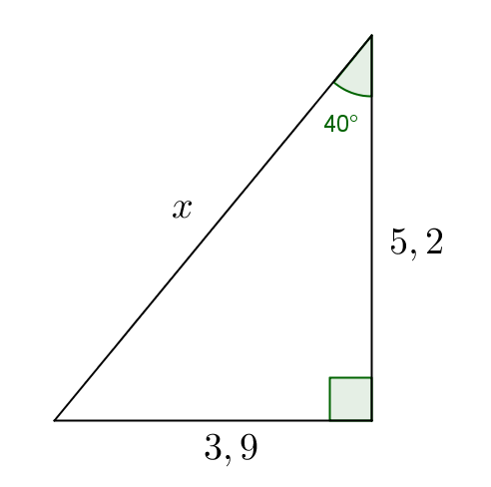**Laske tehtävät vihkoosi. Kun olet valmis, tarkista ja pisteytä vastauksesi erillisen tarkistusmonisteen avulla. Jos sait vähintään 9/12 pistettä, olet valmis siirtymään seuraavaan osioon! Kertaa tarvittaessa.**

1. Ratkaise sivun *x* pituus
2. 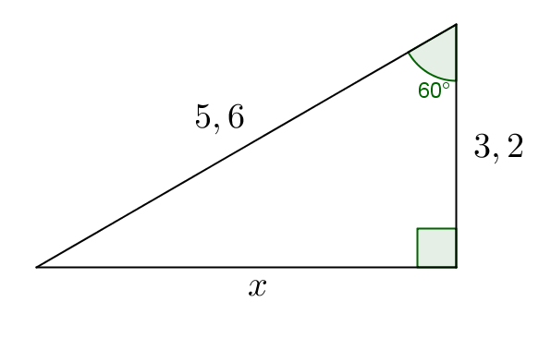 b)

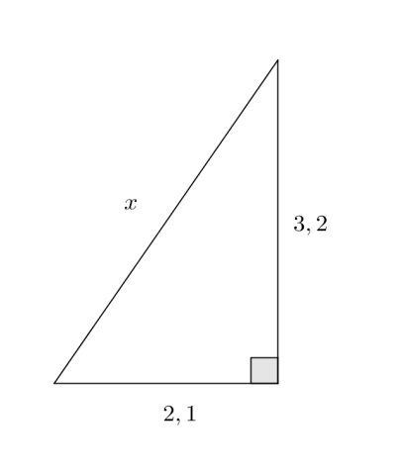

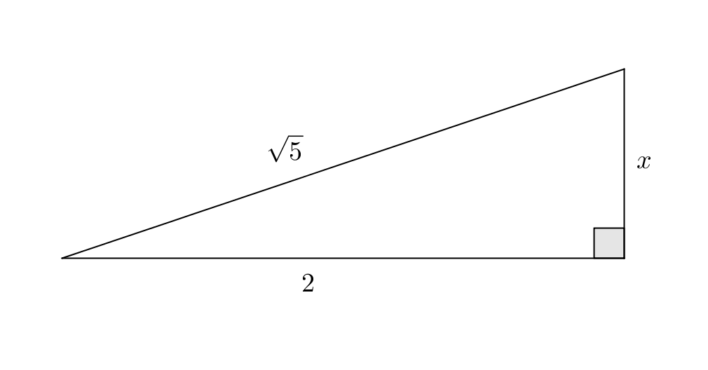 c) d)

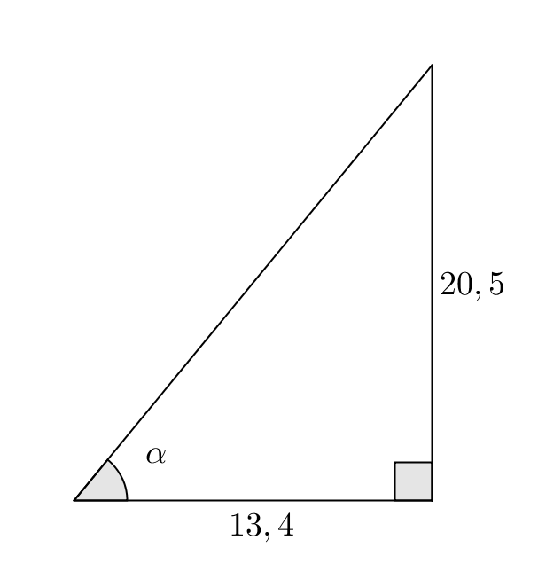

1. Ratkaise kulman  suuruus
2. 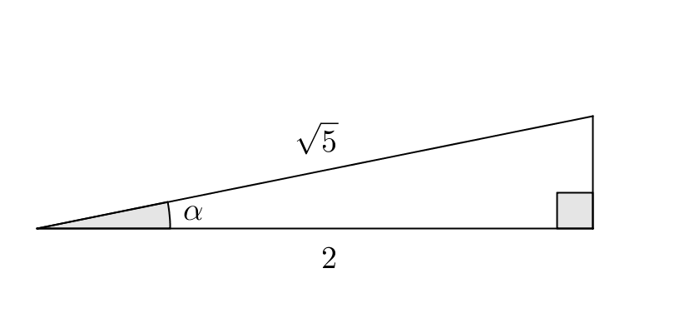 b)

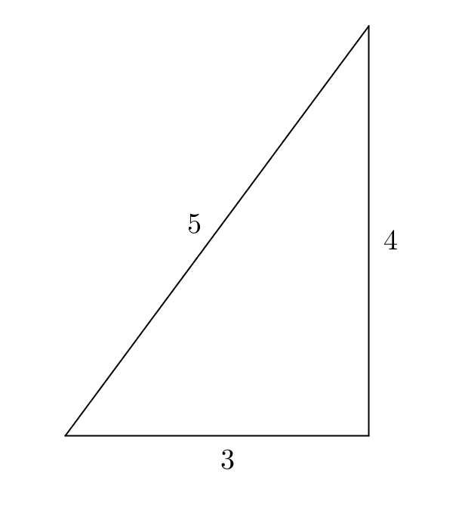

c)



1. a) Kolmion kaksi sivua ovat 3 ja 4 sekä näiden sivujen välinen kulma on 

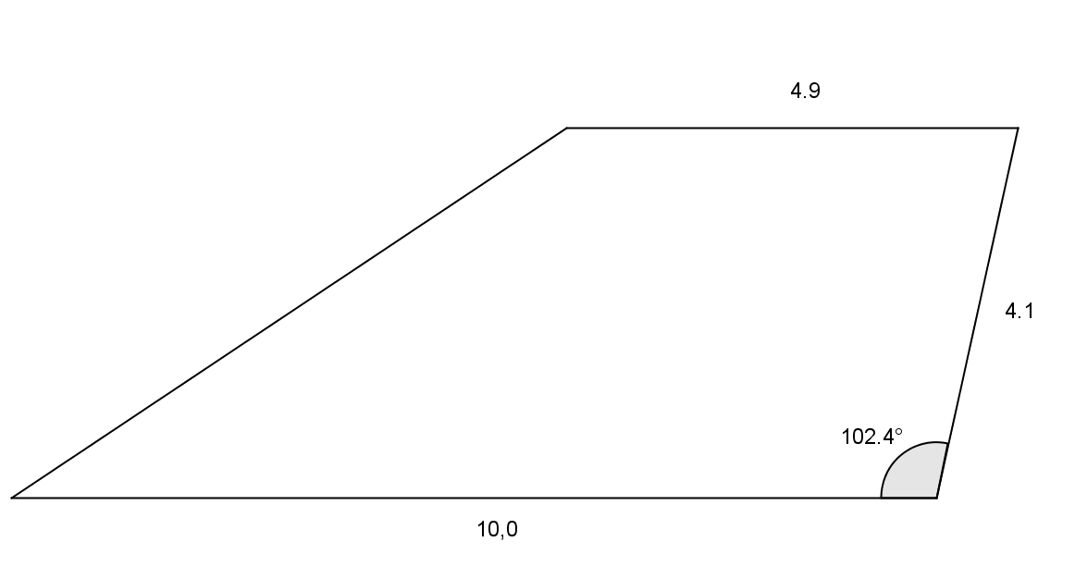Laske kolmion pinta-ala.

1. Laske alla olevan puolisuunnikkaan pinta-ala